第１９回全国中学生創造ものづくり教育フェア埼玉県大会
ＳＡＩＴＡＭＡ中学生創造ものづくり教育フェア
実 施 要 項
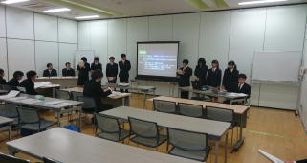
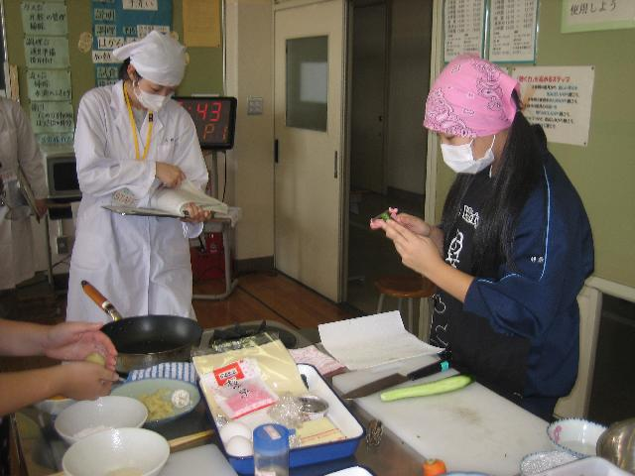

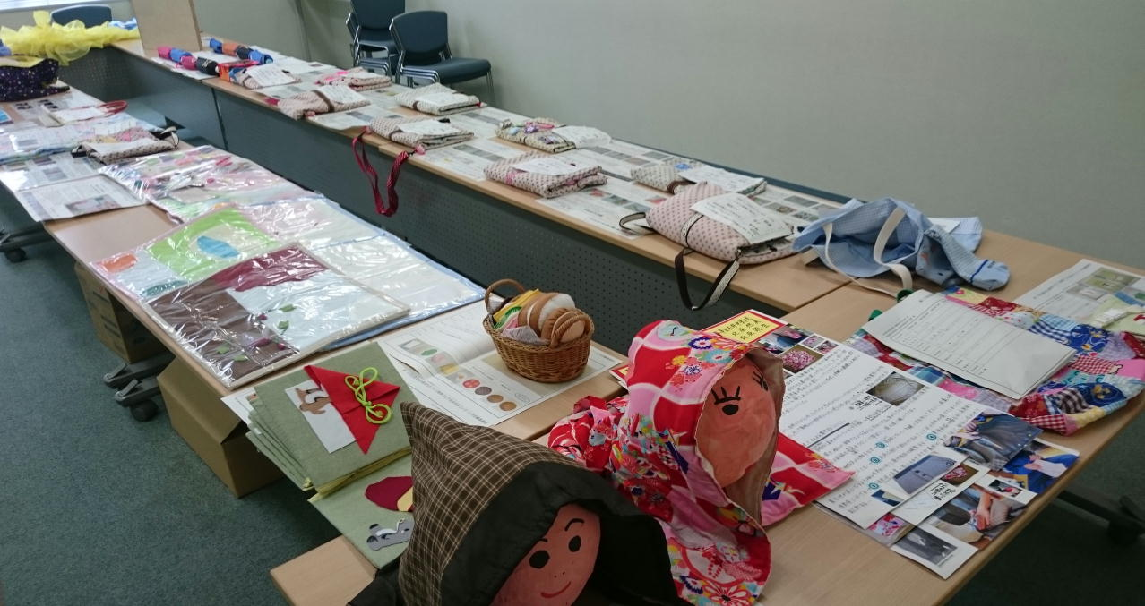
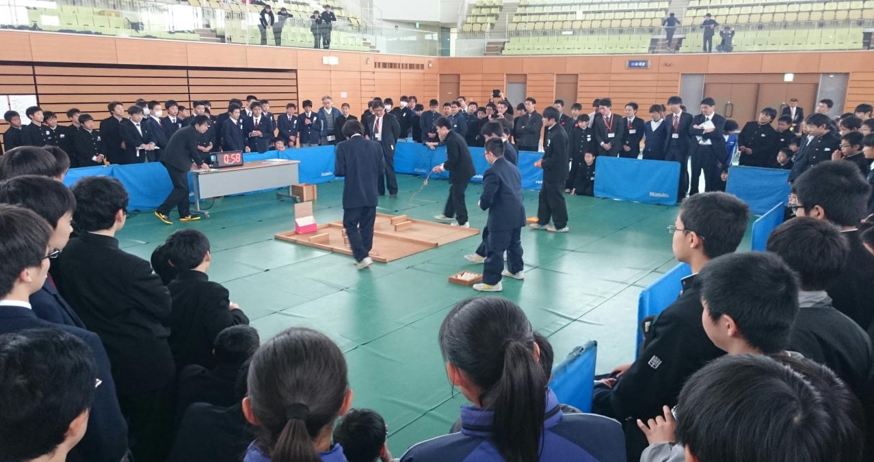

主 催 埼玉県中学校技術・家庭科教育研究会
後 援 埼玉県教育委員会（予定） さいたま市教育委員会（予定） 川越市教育委員会
越谷市教育委員会 川口市教育委員会
期 日 平成３０年１１月９日（金） 会場①
平成３０年１１月１４日（水） 会場②

会 場 ① 県民活動総合センター【平成30年11月9日（金）】
所 在 地：伊奈町内宿台６－２６ 電 話：０４８－７２８－７１１１（代表）
内 容：ロボットチャンピオンシップ あなたのためのおべんとうコンクール
豊かな生活を創るアイデアバッグ 木工チャレンジコンテスト
生徒作品コンクール 生徒研究発表会
アクセス：【鉄 道】埼玉新都市交通ニューシャトルで内宿駅から徒歩約15分
【バ ス】内宿駅より循環型無料送迎バス。時刻表はＨＰでご確認ください。

会 場 ② イオンモール与野【平成３０年１１月１４日（水）】
所 在 地：埼玉県さいたま市中央区本町西5-2-9 電 話：０４８－８５６－７１００（代表）
内 容：全国創造アイデアロボットコンテスト埼玉県予選
ＳＡＩＴＡＭＡ中学生創造ものづくり教育フェア入賞作品展示
アクセス：【バ ス】北与野駅≪国際興業バス≫【北与野西口】～【イオンモール与野】 下車
大宮駅≪西武バス≫【大宮駅西口】～【イオンモール与野】 下車
実施要項簡略版
平成３０年６月２２日
県内中学校長 様
埼玉県技術・家庭科教育研究会会長
鴻巣市立鴻巣北中学校長 松崎 和則

ＳＡＩＴＡＭＡ中学生創造ものづくり教育フェア実施要項

１ 目 的
・ものづくりの発表を通して、知識や技能を習得し、活用することによりものをつくることの喜びを味わう機 会とする。
・技術・家庭科で習得した知識や技能を生かし、ものづくりにおける設計・製作を通して、つくる喜びや仲間 と共同して競技をする喜びを味わう機会とする。また、発表の場を通して、他校生徒との交流を図り、合わ せて知識や技能の向上を図る。
・第１９回全国中学生創造ものづくり教育フェアの埼玉県代表を選出する大会を兼ねるものとする。

２ 期 日 平成３０年１１月９日（金） １１月１４日（水）

３ 会 場 埼玉県県民活動総合センター

４ 競技内容 ・第２４回中学生ロボットチャンピオンシップ
・創造アイデアロボットコンテスト全国中学生大会埼玉県予選
・あなたのためのおべんとうコンクール埼玉県予選
・豊かな生活を創るアイデアバッグ埼玉県審査 ・木工チャレンジコンテスト埼玉県予選
・生徒作品コンクール埼玉県審査 ・生徒研究発表会

５ 主 催 埼玉県中学校技術・家庭科教育研究会
後 援 埼玉県教育委員会（予定） さいたま市教育委員会（予定） 川越市教育委員会
越谷市教育委員会 川口市教育委員会

６ そ の 他 ・審査については見学ができませんのでご了承ください。
・詳しい時程に関しては、実施要項詳細をご確認ください。
・ご質問は下記問い合わせまでご連絡ください。

問い合わせ先
ＳＡＩＴＡＭＡ創造ものづくり教育フェア全般について
桶川市立加納中学校 教諭 植田 光
〒３６３-０００１ 桶川市加納１２７９
TEL ０４８（７２８）３０６１ FAX ０４８（７２８）６０４３

１ 趣旨・目的
・ものづくりの発表を通して、知識や技能を習得し、活用することによりものをつくることの喜びを味わう機 会とする。
・技術・家庭科で習得した知識や技能を生かし、ものづくりにおける設計・製作を通して、つくる喜びや仲間 と共同して競技をする喜びを味わう機会とする。また、発表の場を通して、他校生徒との交流を図り、合わ せて知識や技能の向上を図る。
・第１９回全国中学生創造ものづくり教育フェアの埼玉県代表を選出する大会を兼ねるものとする。

２ 来賓・審査員（予定）
・埼玉大学教育学部教授
・埼玉県教育委員会指導主事
・埼玉県立総合教育センター指導主事
・さいたま市教育委員会指導主事
・川越市教育委員会指導主事
・越谷市教育委員会指導主事
・川口市教育委員会指導主事
・埼玉県中学校技術・家庭科教育研究会長委任者

３ 出場資格
・県内中学校在学中の者。

４ 日 程
（１）県民活動総合センター
○ 会場準備 １１月８日（木） １７：３０～２１：３０（予定）
会場準備、運営上の最終確認
【体育館】 ロボットチャンピオンシップ
【調理研究室】 あなたのためのおべんとうコンクール
○ 大会当日 １１月９日（金） ９：００～１７：００
【受 付】 ８：３０～ ロボットチャンピオンシップ、あなたのためのおべんとうコンクール
９：００～ 生徒研究発表会
【開 会 式】 ９：１０～ あなたのためのおべんとうコンクール
９：２０～ ロボットコンテスト
９：３０～ 生徒研究発表会
【審査・競技開始】
１０：００～
・体育館 中学生ロボットチャンピオンシップ ～15:30
・２１０ 生徒研究発表会 ～12:30
各審査関係
・２０１ 木工チャレンジコンテスト
・２０２ 豊かな生活を創るアイデアバッグコンテスト
・２０９ 作品コンクール ～15:00

１０：３０～
・調理研究室 あなたのためのおべんとうコンクール
【閉 会 式】１２：３０～ 生徒研究発表会
１３：４０～ あなたのためのおべんとうコンクール
１５：４０頃 中学生ロボットチャンピオンシップ
１６：３０ 全体終了時間
（２）イオンモール与野
【受 付】 ９：００～ 会場：１Fリーフコート
【開 会 式】１０：００～ 会場：１Fローズコート内ステージ
【競技開始】１０：１０～ 会場：１Fローズコート
【閉 会 式】１５：３０～ 会場：１Fローズコート

５ その他－会場使用上のお願い
（１）県民活動総合センター
・中学生ロボットチャンピオンシップ、あなたのためのおべんとうコンクール出場者は「うわばき」をご持参 ください。
・埼玉県県民活動総合センター内にある「コバトン食堂」については、他団体や受入可能容量を考慮して生徒 の使用は禁止とします。
（２）イオンモール与野
・昼食については、イオンモール内フードコートでの食事も可とします。
・導線をふさがないなど、一般のお客様へのご配慮をお願いします。

６ 詳細
（１）生徒研究発表会について
① 発表者：埼玉県中学校技術・家庭科研究発表会各支部代表者１２校より
② 〆切 平成３０年１０月２６日（金）必着
9月28日までに「ＦＡＸ参加確認書」を各部門問い合わせ先へ提出
③ その他
・発表当日、Ａ４用紙縦書き（両面可、枚数制限なし）の発表趣旨を８０部受付に提出してください。
・指導者の先生に事前に資料をお渡しするため、発表趣旨を〆切日までに電子データで提出をお願いし ます。
・「ＳＡＩＴＡＭＡ中学生創造ものづくり教育フェア生徒研究発表会申込書」を受付で提出してください。
・発表時間は、準備も含めて１０分以内とします。
・引率は保護者引率を可とします。
全国フェア県予選種目は、提出に不備ある作品に関して賞状の配布を行いませんのでご注意ください。

（２）中学生ロボットチャンピオンシップ（埼玉県部門）について【11月9日実施】
《競技について》
① 競技種目
Ａ ワン・ツー・チャンス Ｂ あっち行け、ポイ Ｃ ロボット・オリエンテーリング
Ｄ コンピュータ制御プログラミング Ｅ 当日製作 ロボサッカー
② 〆切 平成３０年１０月２６日（金）必着
9月28日までに「ＦＡＸ参加確認書」を各部門問い合わせ先へ提出
③ 提出するもの
・参加申込書（応諾書）
④ その他
・引率は教師による引率を原則とします。
・詳しい競技種目の説明に関しては埼玉県技術・家庭科教育研究会のＷＥＢを確認ください。
（３）中学生ロボットチャンピオンシップ（全国部門県予選）について【11月14日実施】
《競技について》
① 競技種目
A 基礎部門「BASIC DIVISION 2018」 B 活用部門 「Pile up a Block」
C 応用部門「復興への願い」 D 動画部門
※詳しくは創造アイディアロボットコンテスト全国中学生大会HPをご覧ください。
URL：ajgika.ne.jp/~robo/
② その他
・9月28日までに「ＦＡＸ参加確認書」を各部門問い合わせ先へ提出
（４）木工チャレンジコンテストについて
① 趣旨
・全国創造ものづくり教育フェアの実施事項に準じるものとする。
・各支部で選抜された代表者の技術を競う発表体験の場とする。
・技術・家庭科の活動内容を一般に公開していく場とする。
② テーマ
「技を極めるのではなく、発想や製作技術を評価し生活化に向けて取り組もう」
③ ＳＡＩＴＡＭＡ課題
課題 学習机の上の書籍や文具類（以下，「アイテム」と呼ぶ。）を整理収納できる作品を設計・製作する。ただし、以下の設計・製作条件を満たすものとする。
・整理収納したいと思うアイテムを自由に選択して、個人で設計・製作すること。
・木製品は、製作時間４時間以内で完成できること。
・使用できる材料は木材あるいは集成材の板（寸法t15×W200×L900：数量２枚）と合板１枚（t4×W450×L450：数量１枚）とする。なお，木材及び木質材料の樹種は自由。これら以外は接合金具（釘、木ねじ、ボルトナット、ノックダウン金具、補強金具、蝶番）のみ使用可。
・製作品の大きさは、３辺の合計長さが１６０cm以内とする。
・製作工程において、さしがねによるけがき、両刃のこぎりによる切断、平かんなによる部品 加工、くぎ打ちによる組み立て、直角定規等による検査、紙やすりによる仕上げ作業を含む こと。

④ 提出するもの
ａ 製作レポート（Ａ４） ｂ 構想図(縮小コピー：裏面) ｃ 参加申込書（応諾書）
⑤ 〆切 平成３０年１０月末日 9月28日までに「ＦＡＸ参加確認書」を各部門問い合わせ先へ提出
（５）「豊かな生活を創るアイデアバック」コンクールについて
① 趣旨
・布による製作品の加工技術やデザイン、創造性を競う。
② ＳＡＩＴＡＭＡ課題
・課題は、「バッグ」とする。
・製作した「バッグ」は、ジッパー付きのビニール袋に入れ、学校名、生徒氏名を明記する。
・写真や資料などの画質が審査に影響する場合がありますので、写真や資料などの画像を貼り付ける場 合は、はっきりと見やすいものを使用してください。
③ 提出するもの
ａ 作品 ｂ 製作レポート（規定用紙にて手書き。Ａ４カラー印刷で８枚提出）ｃ 参加応諾書
④ 〆切 平成３０年１０月末日 9月28日までに「ＦＡＸ参加確認書」を各部門問い合わせ先へ提出
⑤ その他
・詳細に関しては全国フェア実施要項を参照してください。
・詳しい説明に関しては埼玉県技術・家庭科教育研究会のＷＥＢを確認ください。
（６）「あなたのためのおべんとう」コンクールについて
① 趣旨
・食べてもらう人のことを考えたお弁当づくりを通して、身近な人とのかかわりの大切さや食の重要性 を知る。
② ＳＡＩＴＡＭＡ課題
・趣旨に則ったお弁当を製作し、レポートにまとめる。
・写真や資料などの画質が審査に影響する場合があるので、写真や資料などの画像を貼り付ける場合は、 はっきりと見やすいものを使用してください。
③ 提出するもの
ａ あなたのためのおべんとうレポートのカラーコピー（材料表を含む。原本を送らないこと）
ｂ 参加申込書（応諾書）
④ レポート提出期間 平成３０年１０月１日（月）～１０月５日（金）
9月28日までに「ＦＡＸ参加確認書」を各部門問い合わせ先へ提出
⑤ その他
・第１次審査（１０月中旬）後に実技審査と発表会等を実施します。
・レポート用紙は全国のものに準じてください。
・引率は教師による引率を原則とします。
・詳しい説明に関しては埼玉県技術・家庭科教育研究会のＷＥＢを確認ください。
（７）生徒作品コンクール
① 趣旨
・埼玉県内の中学生が授業を通じて習得した知識や技能を活用し、工夫・創造して製作した作品を展示 し、生徒相互で「ものづくり」の喜びを味わい、意欲高揚の機会とする。
・第１９回全国中学生創造ものづくり教育フェアの埼玉県代表を選出する大会を兼ねるものとする。

② 応募について
《資格》中学校に在学している生徒の製作した作品である。
《大きさの制限》縦＋横＋高さ＝１６０cm 以下、重量２５Kg 以下の作品
《作品部門》Ⅰ 授業内製作作品部門（技術・家庭科の授業時間内で製作した作品）
Ⅱ 自主製作作品部門（授業での知識や技能を生かし例えば長期休業中など）
③ 提出するもの
ａ 作品 ｂ 審査用紙 ｃ 参加申込書（応諾書） ｄ ヤマト運輸送り先記入済み送り状

④ 〆切 平成３０年１０月２６日（金）
9月28日までに「ＦＡＸ参加確認書」を各部門問い合わせ先へ提出
⑤ その他
・出展数は各部門５点まで。
・全国大会の規定により、平成２９年度より２人以上で製作した作品に関しては、各部門で１作品しか 県代表に選出できなくなりました。
・作品の返却にヤマト便を使用します。その関係から提出時に送り先（受取先学校住所および担当者名） を記入した「ヤマト運輸送り状」を提出していただきます。従来の専門委員経由での返却も行って行 きますのでご了承ください。

７ 申込及び問い合わせ先
○ ＳＡＩＴＡＭＡ創造ものづくり教育フェア全般について
桶川市立加納中学校 教諭 植田 光
〒３６３-０００１ 桶川市加納１２７９
TEL ０４８（７２８）３０６１ FAX ０４８（７２８）６０４３
Ｅ-ｍａｉｌ kanoujhs@aurora.ocn.ne.jp
○ 中学校技術・家庭科生徒研究発表について
秩父市秩父第一中学校 教諭 根岸 秀和
〒３６８－００１２ 秩父市滝の上町９－２２
TEL ０４９４（２２）１１４２ FAX ０４９４（２２）７８５９
Ｅ-ｍａｉｌ
○ 中学生ロボットチャンピオンシップについて
越谷市立千間台中学校 教諭 川崎 将貴
〒３４３－００３６ 越谷市三野宮１１４１
TEL ０４８（９７７）８７７８ FAX ０４８（９７７）８９２６
Ｅ-ｍａｉｌ robochan_saitama@yahoo.co.jp
○ 豊かな生活を創るアイデアバッグについて
新座市立第四中学校 教諭 内田 優子
〒３５２－０００４ 新座市立大和田４－１７－１
TEL ０４８（４７７）６０５３ FAX ０４８（４８２）０１３４
Ｅ-ｍａｉｌ

○ あなたのための「おべんとう」について
蓮田市立蓮田南中学校 教諭 吉田 由美子
〒３４９－０１１５ 蓮田市蓮田１５１９
TEL ０４８（７６９）２０２１ FAX ０４８（７６９）２０２７
Ｅ-ｍａｉｌ minami-j.hasuda@nifty.com
○ 生徒作品コンクールについて
鶴ヶ島市立藤中学校 教諭 大野 久生
〒３５０-２２０６ 鶴ヶ島市藤金２７２－１
TEL ０４９（２８６）９５４６ FAX ０４９（２７１）４２９０
Ｅ-ｍａｉｌ

８ 申し込み方法
・要項の「ＦＡＸ連絡書」に必要項目を記入し、各申込先へ申し込みください。【締切 9月２８日（金）】
・「第１９回全国中学生創造ものづくり教育フェア参加応諾書」を必ず提出してください。また、形式が違っていると県以上の大会に出場できなくなってしまいますので、必ずご確認ください。

第19回全国中学生創造ものづくり教育フェア 参加申込書（応諾書）

全日本中学校技術・家庭科研究会長 様
各ブロック中学校技術・家庭科研究会長 様
各都道府県中学校技術・家庭科研究会長 様
出場競技 「 」コンクール、コンテスト
出場部門 「 」部門
ふ り が な
チーム名 （ ）
ふ り が な
作 品 名 （ ）
注意事項：入賞した場合は、この応諾書の文字通りに賞状を作成いたします。楷書で丁寧にお書きください。特に「とめ」「はね」「はらい」などを正確にお願いいたします。学校名、生徒氏名、ふりがな、緊急連絡先を正確にお願いいたします。
ふ り が な  学 校 名 |  | 学年 | 年
ふ り が な  児童生徒氏名 |  | 性別
保 護 者  自 署 欄 | 第19回全国中学生創造ものづくり教育フェアおよび関連地区大会に参加することを承諾します。大会に関わる氏名・写真等の全日中技家研Webページおよび各地区Webページ・報告書等への掲載、公官庁、報道機関に資料提供されることを承諾いたします。また、来年度以降の参考資料として使用することを承諾いたします。教員の引率がない場合は個人で保険に加入し、保護者が引率を行います。  平成 年 月 日 保護者氏名 印
学校ＴＥＬ
学校ＦＡＸ
学 校 住 所 | 〒
ふ り が な  担 当 教 諭 | 印
当日緊急連絡 | （携帯番号等）
学校公用E-mail
参加児童生徒  在籍校長名 | 第19回全国中学生創造ものづくり教育フェアに参加することを承諾いたします。  平成 年 月 日  立 学校  校 長 印
備 考 | この欄には記入をしないでください

第19回全国中学生創造ものづくり教育フェア 参加申込書（応諾書）
生徒作品
木工チャレンジ
「豊かな生活を創るアイデアバック」
「あなたのためのおべんとう」
創造アイデアロボット を記入
全日本中学校技術・家庭科研究会長 様
各ブロック中学校技術・家庭科研究会長 様
各都道府県中学校技術・家庭科研究会長 様
出場競技 「 」コンクール、コンテスト
出場部門 「 」部門
生徒作品→「技術分野ⅠorⅡ」または家庭分野「ⅠorⅡ」
木工チャレンジ→「アイデア」または「製作」
創造アイデアロボット→「基礎」または「活用」または「応用」
を記入
ふ り が な
チーム名 （ ）
ふ り が な
作 品 名 （ ）
注意事項：入賞した場合は、この応諾書の文字通りに賞状を作成いたします。楷書で丁寧にお書きください。特に「とめ」「はね」「はらい」などを正確にお願いいたします。学校名、生徒氏名、ふりがな、緊急連絡先を正確にお願いいたします。
ふ り が な  学 校 名 | ＝ 注 意 ＝  参加児童生徒1名につき1枚必要となる書類です。作品名、学校名、児童生徒氏名はこの欄に記述されたものが全国大会全体閉会式で表彰される賞状に筆耕されます。なお応諾書の文字か間違っていた場合や、未提出の場合に書き直し等の申出は受け付けることができません。「とめ」「はね」「はらい」を正確に、ていねいな文字で不備、ミスのないようお願いします。 | 学年 | 年
ふ り が な  児童生徒氏名 |  | 性別
保 護 者  自 署 欄 | 第19回全国中学生創造ものづくり教育フェアおよび関連地区大会に参加することを承諾します。大会に関わる氏名・写真等の全日中技家研Webページおよび各地区Webページ・報告書等への掲載、公官庁、報道機関に資料提供されることを承諾いたします。また、来年度以降の参考資料として使用することを承諾いたします。教員の引率がない場合は個人で保険に加入し、保護者が引率を行います。  平成 年 月 日 保護者氏名 印
学校ＴＥＬ | 保護者印の押し忘れのないようご注意ください。
学校ＦＡＸ
学 校 住 所 | 〒
ふ り が な  担 当 教 諭 | 印
当日緊急連絡 | （携帯番号等）  第16回の生徒作品コンクールより「出場における承認者」という意味で、担当教諭印が必要になりました。押印忘れのないようご注意ください。
学校公用E-mail
参加児童生徒  在籍校長名 | 第19回全国中学生創造ものづくり教育フェアに参加することを承諾いたします。  平成 年 月 日  立 学校  校 長 印
備 考 | この欄には記入をしないでください

ＳＡＩＴＡＭＡ中学生創造ものづくり教育フェア生徒研究発表会申込書

埼玉県中学校技術・家庭科教育研究会長 様

研 究 題 目「 」

注意事項：入賞した場合は、この応諾書の文字通りに賞状を作成いたします。楷書で丁寧にお書きください。特に「とめ」「はね」「はらい」などを正確にお願いいたします。学校名、生徒氏名、ふりがな、緊急連絡先を正確にお願いいたします。
ふ り が な  学 校 名 |  | 学年 | 年
ふ り が な  児童生徒氏名 |  | 性別
保 護 者  自 署 欄 | ＳＡＩＴＡＭＡ中学生創造ものづくり教育フェアに参加することを承諾します。大会に関わる氏名・写真等の全日中技家研Webページおよび各地区Webページ・報告書等への掲載、公官庁、報道機関に資料提供されることを承諾いたします。また、来年度以降の参考資料として使用することを承諾いたします。教員の引率がない場合は個人で保険に加入し、保護者が引率を行います。  平成３０年 月 日 保護者氏名 印
学校ＴＥＬ
学校ＦＡＸ
学 校 住 所 | 〒
ふ り が な  担 当 教 諭 | 印
当日緊急連絡 | （携帯番号等）
学校公用E-mail
参加児童生徒  在籍校長名 | ＳＡＩＴＡＭＡ中学生創造ものづくり教育フェアに参加することを承諾いたします。  平成 年 月 日  立 学校  校 長 印
備 考 | この欄には記入をしないでください

生徒研究発表会用
ＦＡＸ参加確認書

平成３０年 月 日（ ）
【締切 9月２８日（金）】
送信先
宛

件名：生徒研究発表会申込

【通信欄】
支 部 名
学校ＴＥＬ |  | 学校ＦＡＸ
発表題目
（学年）

プロジェクターの有無【コンピュータは、各学校でご用意ください。】 必 要 ・ 不 要

送信者氏名
ロボットチャンピオンシップ・あなたのためのおべんとうコンクール・豊かな生活を創るアイデアバック・木工チャレンジコンテスト・生徒作品コンクール用
ＦＡＸ参加確認書

平成３０年 月 日（ ）
【締切 9月２８日（金）】

送信先（問い合わせ先を記入）
様

件名：ＳＡＩＴＡＭＡ創造ものづくり教育フェア参加申込
【通信欄】
出場部門    の  □ に （レ点） | □ ロボットチャンピオンシップ（ 部門）  □ あなたのためのおべんとうコンクール  □ 豊かな生活を創るアイデアバッグ  □ 木工チャレンジコンテスト  □ 生徒作品コンクール
学 校 名
生徒氏名

学校ＴＥＬ
学校ＦＡＸ
担当教諭名

送信者氏名

